Chorjugend Petersaurach e.V.
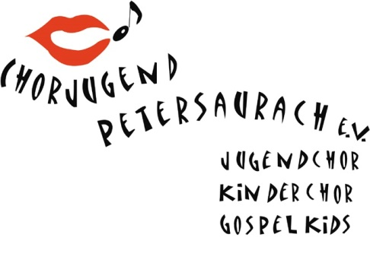
Mitglied in der Chorjugend im Fränkischen Sängerbund e.V.
M Mitglied im Kreisjugendring Ansbach
www.chor-petersaurach.de
cj.petersaurach@gmail.com

Gläubiger-Indentifikationsnummer: DE24ZZZ00001513319

Mandatsreferenz (Mitgliedsnummer): (wird separat mitgeteilt)
_________________________________________________________________________________________________

Chorjugend Petersaurach e.V.
Weidenstr. 60, 91580 Wicklesgreuth

Anmeldeformular: “Chorjugend Petersaurach”

Hiermit erkläre ich meinen Beitritt zur Chorjugend Petersaurach e.V. und erkenne die Vereinssatzung an.

Ich singe aktiv in folgenden Chören der Chorjugend Petersaurach mit:
Kinderchor Gospelkids Jugendchor

Der aktuelle Mitgliedsbeitrag beträgt 25 Euro.

Ich möchte Fördermitglied in der Höhe von Euro werden.

Dieser Beitrag kann von der unten genannten Bankverbindung jährlich zum 30.09. abgebucht werden.

Name: Vorname:

Straße: Nr.:

PLZ: Ort:

Geburtsdatum: Telefon*: Handy*:

E-Mail*:

Datum: Unterschrift:

* Angaben freiwillig

SEPA-Lastschriftmandat
Ich ermächtige die Chorjugend Petersaurach e.V. von meinem Konto mittels Lastschrift einzuziehen. Zugleich weise ich mein Kreditinstitut an, die von der Chorjugend Petersaurach e.V. auf mein Konto gezogene Lastschrift einzulösen.
Hinweis: Ich kann innerhalb von acht Wochen, beginnend mit dem Belastungsdatum, die Erstattung des belasteten Betrages verlangen. Es gelten dabei die von meinem Kreditinstitut vereinbarten Bedingungen.

/

/

Kreditinstitut: BIC:

/

/

/

/
/

E
D

IBAN:

Datum: Unterschrift des Kontoinhabers:

Mit meiner obigen Unterschrift bin ich zur Nutzung von Bild-, Ton- oder Videoaufnahmen zum Zwecke der öffentlichen Berichterstattung auch nach meinem Ausscheiden aus dem Verein einverstanden.

❑ Ich bin damit einverstanden  Ich bin damit nicht einverstanden
Das Einverständnis gilt bis auf schriftlichen Widerruf.

